和静新疆某公路建设有限公司“8·27”

一般起重伤害事故

调查报告

和静县人民政府事故调查组

2024年11月11日

**目　录**

和静新疆某公路建设有限公司“8·27”一般起重伤害事故 - 1 -

一、事故基本情况 - 2 -

（一）企业基本情况 - 2 -

（二）施工基本情况 - 2 -

二、事故发生经过及应急救援情况 - 3 -

（一）事故发生经过 - 3 -

（二）事故应急救援情况 - 3 -

（三）事故发生现场勘验情况 - 4 -

（四）事故应急处置及评估情况 - 5 -

三、事故造成的人员伤亡和直接经济损失 - 6 -

1.人员伤亡情况 - 6 -

2.伤亡人员基本情况 - 6 -

四、事故原因和事故性质 - 6 -

（一）事故直接原因 - 6 -

（二）事故间接原因 - 6 -

（三）事故性质 - 7 -

（四）事故相关鉴定情况 - 7 -

五、事故发生单位及有关企业主要问题 - 7 -

新疆某公路建设集团有限责任公司 **错误！未定义书签。**

六、对事故单位相关责任人员的处理建议 - 8 -

（一）建议司法机关追究刑事责任人员 - 8 -

（二）免予追究责任人员 - 8 -

新疆某公路建设集团有限责任公司相关责任人员 - 9 -

七、对有关责任单位的处理建议 - 9 -

八、事故整改和防范措施 - 10 -

和静新疆某公路建设有限公司“8·27”

一般起重伤害事故

调查报告

2024年8月27日下午3点50分许，和静县额勒再特乌鲁乡新疆某公路建设有限公司沥青拌和站发生一起起重伤害事故，造成1人死亡，直接经济损失185万元。

依据《中华人民共和国安全生产法》《生产安全事故报告和调查处理条例》（国务院令第493号）《新疆维吾尔自治区生产安全事故报告和调查处理实施办法》（自治区人民政府令第196号）有关规定，2024年9月3日和静县人民政府成立由安全生产工作分管领导任组长，县检察院、交通运输局、应急管理局、住建局、市场监督管理局、公安局、人社局、总工会、额勒再特乌鲁乡人民政府相关部门组成和静新疆某公路建设有限公司“8·27”一般起重伤害事故调查组（以下简称事故调查组），聘请行业技术专家同期参与事故调查，同步邀请和静县纪检监察机关介入事故调查工作。

事故调查组按照“四不放过”和“科学严谨、依法依规、实事求是、注重实效”的原则，通过现场勘查、调查取证、专家论证、查阅资料等方式综合分析，查明了事故发生的原因、经过、人员伤亡和直接经济损失等情况，认定了事故性质和责任，提出了对有关责任人员和责任单位的处理建议，并针对事故原因及暴露出的突出问题和教训，提出了事故防范措施及整改建议。

经调查认定，和静新疆某公路建设有限公司“8·27”一般起重伤害事故，是一起因隐患排查不到位导致钢丝绳断裂、施工人员违章作业造成的一般生产安全责任事故。

## 一、事故基本情况

### （一）企业基本情况

1.新疆某公路建设集团有限责任公司，法定代表人沙某，经营范围，公路工程施工总承包壹级；公路路面工程专业承包壹级；公路路基专业承包壹级；公路交通工程公路安全（设施专业） 承包壹级； 沥青混合料加工及销售；水泥稳定土料加工及销售，工商注册号650000XXXXXXXXX，纳税人识别号91650000XXXXXXXXXX，成立日期2002年10月10日。

2、事故发生单位安全生产制度规定及安全措施的落实情况：

新疆某公路建设集团有限责任公司营业执照、安全生产许可证以及安全生产责任制度和相关管理制度齐全、有效，现场负责人杜某某（死者）资质证件齐全有效，安全培训记录完整，高空作业培训学时不足24小时。

### （二）施工基本情况

2024年8月27日，新疆某公路建设集团有限责任公司沥青拌和站计划进行检修作业，具体检修内容为更换热料仓斗式提升机链条和料斗，拌和站站长杜某某租赁一台（三一STC1300C型）130t汽车起重机配合检修作业。

二、事故发生经过及应急救援情况

### （一）事故发生经过

2024年8月27日15时50分许，和静县新疆某公路建设集团有限责任公司沥青拌和站在维修过程中，杜某某（死者）在一台（STC1300C型）130t汽车起重机将提升机链条链斗吊入料仓作业时贸然进入提升机内部进行作业，吊车司机反复多次起降，在提升机链条弯折部位的链节剪切作用下，造成钢丝绳损伤。在反复吊装后，导致损伤部位钢丝绳突然断裂，提升机链条链斗从约60米高度滑脱坠落，砸中在拌和站热料仓中杜某某胸腹部，造成机械性窒息死亡。

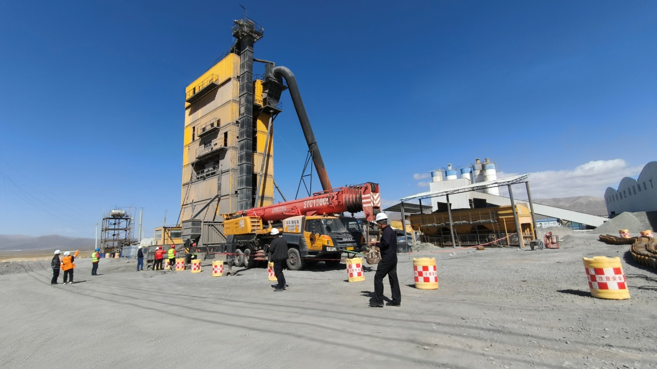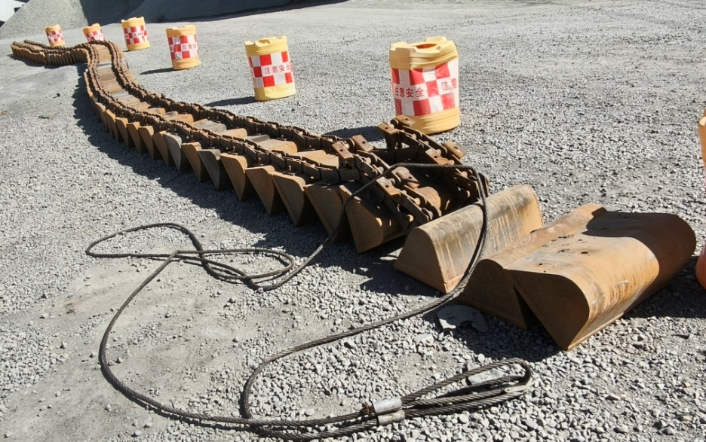

图1图2事故时现场图片

### （二）事故应急救援情况

事故发生后，拌合站其他人员立即进行紧急救援，副经理毛某某到达事故现场立即组织救援，16时10分电话通知法定代表人沙某事故发生情况，立即启动相关应急预案并成立应急救援小组，立即拨打119、120急救电话，保护事故现场。

由于施工工地位置较为偏僻，情况紧急，事故救援难度大，28日00:20分左右，和静县消防救援大队及现场救援人员通过破拆将被困人员救出，经现场120医护人员检查后宣布无生命体征，随后经法医取证后由殡葬车将人员送往和静县殡仪馆。

（三）事故发生现场勘验情况

事故现场位于和静县额勒再特乌鲁乡新疆某沥青拌和站1号斗式提升机（北纬：43°7′28″东经：84°56′33″），勘查人员到达现场时，事故吊车位于沥青拌合站处于停放状态。

机械设备（吊车）基本情况：该吊车为轮胎式起重机，型号：三一牌、设备编号：新FXXXXX, 生产日期：2013年12月9日，生产厂家：三一汽车制造有限公司，最大起重质量：130吨，驾驶员：马某某，该吊车行驶证及保险均在有效期内，驾驶员起重机操作证齐全有效，车辆所有人：张某某（个人车辆）。

经询问事发吊车司机及当时现场相关人员，得知所吊重物质量不超过7t，采用2根Ф16钢丝绳进行捆绑，吊点间距为1.2m，每根钢丝绳长为6m，吊物宽为0.4m，吊绳兜绑长为2.8m。

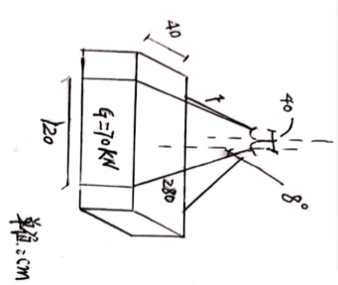图3：吊装示意简图

事故现场外围及环境情况：现场位于额勒再特乌鲁乡反修桥附近，东西方向为拌和站料仓棚及场站内部道路，南北为拌和站生活区及筛沙场。

### （四）事故应急处置及评估情况

**1.事故信息接报及响应情况**

17时许，新疆某公路建设集团有限责任公司法定代表人沙某将事故发生经过及救援情况上报和静县交通运输局；

17时30分许，和静县应急管理局指挥中心向县人民政府及州应急管理局应急指挥中心报送事故快报。

**2.善后情况**

新疆某公路建设集团有限责任公司9月1日和杜某某家属达成赔偿协议，共赔偿178万元，9月2日家属将遗体运往甘肃安葬，善后工作处置完毕，家属情绪稳定。

**3.事故应急处置评估**

事故发生后，和静县人民政府迅速启动事故应急救援预案，进行事故救援处置工作。事故现场处置有效，未造成次生事故，未造成不良社会影响。

1. 事故造成的人员伤亡和直接经济损失

直接经济损失185万元

**1.人员伤亡情况**

此次事故共造成1人死亡。死亡原因：杜某某（死者）系巨大钝性外力作用于胸腹部致机械性窒息死亡。

**2.伤亡人员基本情况**

（1）杜某某（死者），男，汉族，35岁，身份证号码：622226XXXXXXXXXXXX，甘肃省山丹县人，户籍所在地：山丹县公安局，系新疆某公路建设集团有限责任公司沥青拌和站站长，在本次事故中死亡。

四、事故原因和事故性质

（一）事故直接原因

1.杜某某（死者）安全意识淡薄，在起吊重物下进行作业，严重违章，没有意识到起吊作业的危险性，对存在的起吊物坠落风险的严重后果预判不足是导致事故发生的直接原因之一。

2.吊车司机马某某未辨识吊装存在剪切作用的链条会对钢丝绳损伤的安全隐患，对吊装重物下人员的严重违章作业未及时制止是导致事故发生的直接原因之一。

（二）事故间接原因

（1）新疆某公路建设集团有限责任公司未依法落实安全生产主体责任，未进行吊装专项方案的编写和评审，现场未设置安全员，未设置吊装信号工，未进行危险源辨识和安全技术交底，冒险蛮干。

（2）未进行安全教育培训。杜某某（死者）未进行起重吊装相关知识的培训，吊车司机马某某也未进行进场的安全教育培训。

（3）吊车司机马某某对吊物链条链斗参数特点及存在的危险源不掌握，违背吊装基本常识，在没有信号工、没有安全员、未接受安全技术交底的情况下进行施工。

（三）事故性质

经调查认定，和静新疆某公路建设有限公司“8·27”一般起重伤害事故，是一起因隐患排查不到位导致钢丝绳断裂、施工人员违章作业造成的一般生产安全责任事故。

（四）事故相关鉴定情况

和静县交通运输局于2024年9月4日委托青岛某检测有限公司对事故钢丝绳断裂原因进行鉴定，该公司于10月18日出具检测报告，分析结论：导致钢丝股断裂的主要原因是循环应力，长期使用磨损，这从断面呈现疲劳失效的特征可以看出，即平滑表面（脆性失效。疲劳裂纹通常起源于钢丝股的表面）。钢丝绳在提升链条上来回移动，反复接触提升链条槽边缘。这种作用导致钢丝绳扭转，从而在钢丝表面引发裂纹。断面清楚地表明，这是由于疲劳机制造成的失效。

五、事故发生单位及有关企业主要问题

**新疆某公路建设集团有限责任公司**

新疆某公路建设集团有限责任公司未依法落实安全生产主体责任，未进行吊装专项方案的编写和评审，吊装作业时未安排专职人员进行现场安全管理，未设置吊装信号工，未进行危险源辨识和安全技术交底，隐患排查工作不细致、不到位，安全生产教育培训不到位。

1. 对事故单位相关责任人员的处理建议

（一）建议司法机关追究刑事责任人员

马某某，男，回族，群众，系新FXXXXX轮胎式起重机驾驶人，未及时消除施工人员在吊重物体下方作业的生产安全事故隐患；违规在吊重物体下方有人时进行吊运作业；未及时辨识吊装物品存在的安全隐患；在未安排安全员，吊装信号工的情况下违章进行吊装作业，违反了《中华人民共和国安全生产法》第四十三条[[1]]、《建筑施工塔式起重机安装、使用、拆卸安全技术规程》（JGJ196-2010）第2.0.17条[[2]]的规定，涉嫌构成《中华人民共和国刑法》第一百三十四条第一款[[3]]重大责任事故罪，建议移交司法部门进行处理。

（二）免予追究责任人员

杜某某，男，汉族，群众，系新疆某公路建设集团有限责任公司沥青拌和站站长（现场负责人）安全意识淡薄，在起吊重物下进行作业，严重违章，未能有效落实安全生产教育和培训；未有效检查本单位的安全生产状况，未及时排查生产安全事故隐患，并提出改进安全生产管理的建议；对本次事故负主要领导责任，因其在事故中死亡，免予追究责任。

**新疆某公路建设集团有限责任公司相关责任人员**

沙某，男，新疆某公路建设集团有限责任公司法定代表人。未依法严格履行生产经营单位主要负责人安全生产工作职责，未有效实施安全生产教育和培训，未能有效落实安全风险分级管控和隐患排查治理双重预防工作机制，督促、检查本单位的安全生产工作，未能及时发现并消除生产安全事故隐患，对本次事故负重要领导责任。违反了《中华人民共和国安全生产法》第二十一条第三，五项[[4]]的规定，依据《中华人民共和国安全生产法》第九十五条[[5]]的规定，建议由和静县应急管理局依照安全生产相关法律法规进行行政处罚。

1. 对有关责任单位的处理建议

新疆某公路建设集团有限责任公司，未安排专职人员进行吊装作业现场安全管理，隐患排查工作不细致，安全生产教育培训不到位，以上行为违反了《中华人民共和国安全生产法》第二十八条第一款[[6]]、第四十一条第二款[[7]]。依据《中华人民共和国安全生产法》第一百一十四条第一款第一项[[8]]之规定，建议由和静县应急管理局依照安全生产相关法律法规进行行政处罚。

八、事故整改和防范措施

新疆某公路建设集团有限责任公司要深刻吸取事故教训，加强安全管理。一是要牢固树立安全发展理念，落实企业安全生产主体责任，认真制定完善各项规章制度、操作规程，强化各项安全防范措施。二是要加强对从业人员及外单位进场施工人员的教育培训，确保从业人员严格遵守公司各项规章制度，熟悉各项安全操作规程，掌握本岗位的安全操作技能，杜绝各类违章作业。三是要加强对企业作业现场的安全管理，扎实开展隐患排查治理，加强工作场所危险源的风险辨识，及时发现并消除各类事故隐患，防止事故的再次发生。

和静新疆某公司“8·27”一般起重伤害事故调查组

（和静县应急管理局代章）

2024年11月11日

1. [] 《中华人民共和国安全生产法》第四十三条：生产经营单位进行爆破、吊装、动火、临时用电以及国务院应急管理部门会同国务院有关部门规定的其他危险作业，应当安排专门人员进行现场安全管理，确保操作规程的遵守和安全措施的落实。
2. []《建筑施工塔式起重机安装、使用、拆卸安全技术规程》（JGJ196-2010）第2.0.17条 起重机使用时，起重臂和吊物下方严禁有人员停留；物件吊运时，严禁从人员上方通过的规定；
3. [] 《中华人民共和国刑法》第一百三十四条第一款：在生产、作业中违反有关安全管理的规定，因而发生重大伤亡事故或者造成其他严重后果的，处三年以下有期徒刑或者拘役；情节特别恶劣的，处三年以上七年以下有期徒刑‌。‌
4. [] 《中华人民共和国安全生产法》第二十一条：（三）组织制定并实施本单位安全生产教育和培训计划；（五）组织建立并落实安全风险分级管控和隐患排查治理双重预防工作机制，督促、检查本单位的安全生产工作，及时消除生产安全事故隐患；
5. [] 《中华人民共和国安全生产法》第九十五条 生产经营单位的主要负责人未履行本法规定的安全生产管理职责，导致发生生产安全事故的，由应急管理部门依照下列规定处以罚款：

   （一）发生一般事故的，处上一年年收入百分之四十的罚款；
6. []《中华人民共和国安全生产法》第二十八条：生产经营单位应当对从业人员进行安全生产教育和培训，保证从业人员具备必要的安全生产知识，熟悉有关的安全生产规章制度和安全操作规程，掌握本岗位的安全操作技能，了解事故应急处理措施，知悉自身在安全生产方面的权利和义务。未经安全生产教育和培训合格的从业人员，不得上岗作业。
7. []《中华人民共和国安全生产法》第四十一条第二款：生产经营单位应当建立健全并落实生产安全事故隐患排查治理制度，采取技术、管理措施，及时发现并消除事故隐患。
8. []《中华人民共和国安全生产法》第一百一十四条：发生生产安全事故，对负有责任的生产经营单位除要求其依法承担相应的赔偿等责任外，由应急管理部门依照下列规定处以罚款：（一）发生一般事故的，处三十万元以上一百万元以下的罚款。